***Дата:10.05.22 Предмет:Англійська мова***

***Клас:1-А(2 група). Вчитель: Акан Я.В.***

***Тема:Пошуки крашанок***

***Хід уроку***

***1.Greatings(Привітання).***

***Доброго ранку!Як справи,діти?***

***Good morning! How are you children?***

***Перейдіть за посиланням і перегляньте відео-тренажери:***

[***https://youtu.be/xERTESWbqhU***](https://youtu.be/xERTESWbqhU)

[***https://youtu.be/DHb4-CCif7U***](https://youtu.be/DHb4-CCif7U)

***2.Learning new words.***

***Знайомимося з новими словами:***

***On the ground /он зе гр'аунд / на землі***

***In the basket / ін зе б'аскет / у кошику***

***Under the leaf / 'андер зе ліф / під листком***

***Between the stones /бітв'ін зе ст'оунз / між камінням***

***Hide / хайд / ховати***

***Hunt / хант / пошуки***

***3.Reading& Listening.***

***Працюємо у підручнику усно.***

***Ех.2,р.98(Впр.2,ст.98).***

***1)Прослухайте аудіо запис і повторіть за диктором.***

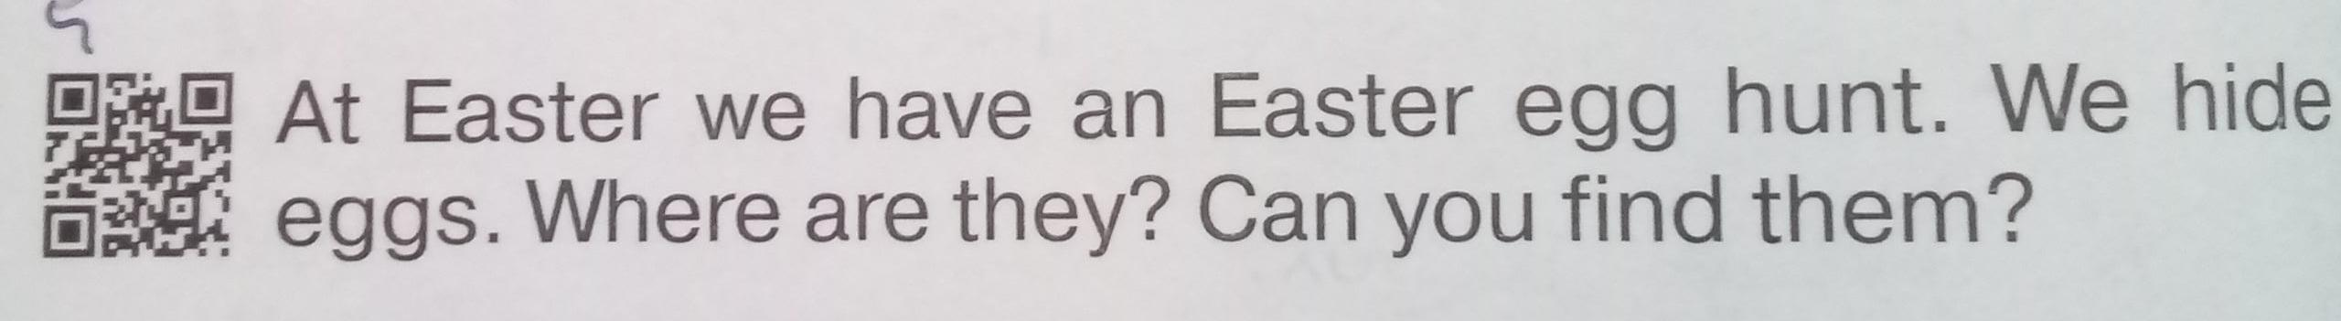 ***2) Спробуйте прочитати текст самостійно.***

***Переклад:***

***На Великдень ми влаштовуємо пошуки великоднього яйця. Ми ховаємо яйця. Де вони?Ви можете їх знайти?***

***3.Speaking(Говоріння).***

***Ех.1,р.98(Впр.1,ст.98).***

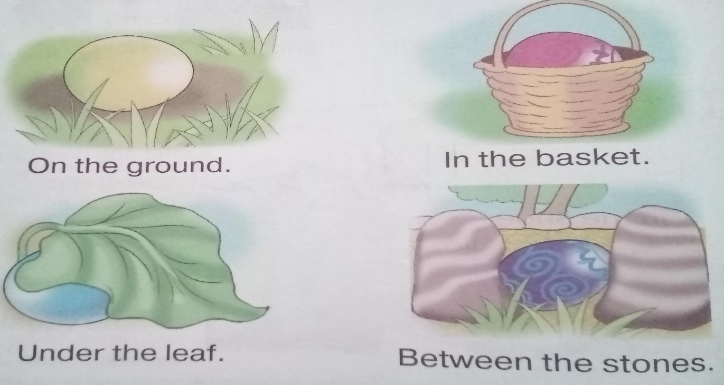***Подивіться на малюнки і скажіть,де крашанки?***

***4. Writing (Письмо).***

***Працюємо зошиті з пропису.***

***Ех.6,р.99(Впр.6,ст.99).***

***Запишіть у зошит два речення за зразком:***

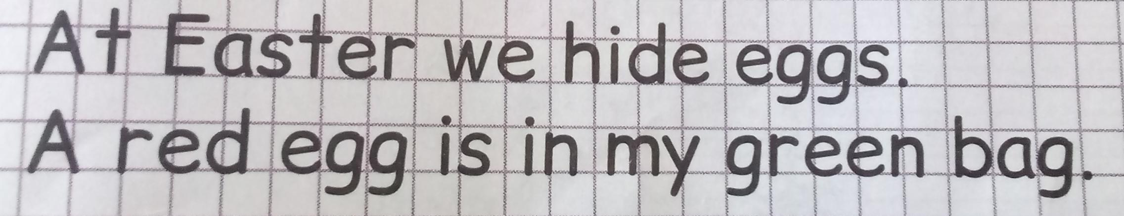***Переклад:***

***На Великдень ми ховаємо яйце.Червоне яйце у моєму зеленому кошику.***

***5.Homework.***

***Домашнє завдання:***

1. ***Опрацювати конспект уроку;***
2. ***Намалюйте малюнок Великодньої крашанки в одному із запропонованих місць:***

***-на тарілці – on the plate/он зе плей/;***

***- на столі – оn the table/ oн зе тейбл/;***

***- у кошику- in the basket/ iн зе б'асеет/.***